

ESPON 2013 Programme

**Τελική διακρατική συνάντηση ESPONTrain**

**«H εξοικείωση του Ευρωπαίου χωροτάκτη**

**με τα ευρήματα του ESPON :**

**αναγκαιότητα στην εκπαίδευση και στη χάραξη πολιτικής**

**σε κεντρικό, περιφερειακό και τοπικό επίπεδο»**

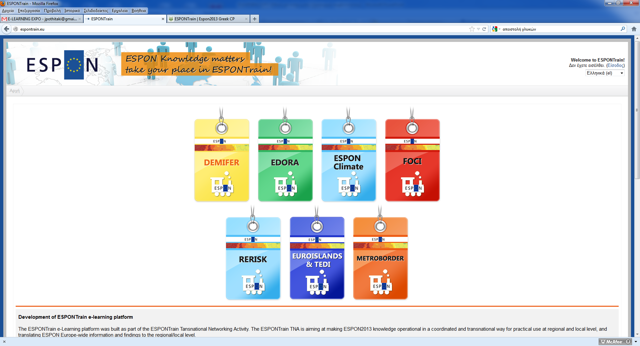

**3 & 4 Aπριλίου 2013**

**Τόπος : Πάντειο Πανεπιστήμιο**

**Αμφιθέατρο “Σάκης Καράγιωργας II”**

**Συγγρού 136, Kαλλιθέα**

**Αθήνα, 176 71**

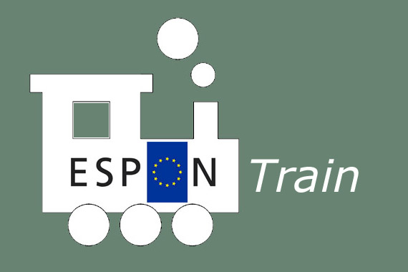

...

ESPON is a research programme providing data, concepts and techniques which can be used in the development of effective place-based policy.



Η Τελική Διακρατική Συνάντηση **ESPONTrain** οργανώνεται από το Εθνικό Σημείο Επαφής ESPON στο πλαίσιο ενός κοινού έργου σχεδιασμένου έτσι ώστε να τονωθεί το ενδιαφέρον για την γνώση του Προγράμματος **ESPON2013, μέσω ενός Ψηφιακού Περιβάλλοντος Μάθησης (Virtual Learning Environment).** Το ΈργοESPONTrain δημιούργησε ένα εκπαιδευτικό μοντέλο και σχέδια μαθημάτων και προέβη στην εφαρμογή εκπαιδευτικών κύκλων τόσο για μεταπτυχιακούς φοιτητές όσο και για φορείς άσκησης πολιτικής σε 10 χώρες ESPON: Ελλάδα, Ιταλία, Τσεχική Δημοκρατία, Λιθουανία, Eσθονία, Mάλτα, Κύπρο, Σλοβενία, Pουμανία και Βουλγαρία. Το 2ήμερο Διακρατικό Συνέδριο ESPONTrain αποτελείται από δύο κύριες ενότητες:

**α/** την διακρατική συνάντηση της 3ης Απριλίου που θα συγκεντρώσει 10 Εθνικά Σημεία Επαφής ESPON που συμμετέχουν στο Πρόγραμμα καθώς και εκπαιδευτές και εκπαιδευόμενους στο Ψηφιακό Μαθησιακό Περιβάλλον ESPONTrain και θα πραγματοποιηθεί με την συμμετοχή της Συντονιστικής Μονάδας του ESPON. Η ημέρα αυτή θα δώσει έμφαση στο ζήτημα της ένταξης των ευρημάτων του ESPON στην ανώτατη εκπαίδευση, στις περιφερειακές στρατηγικές χωρικής ανάπτυξης και στο εν εξελίξει προφίλ του Ευρωπαίου χωροτάκτη και θα την παρακολουθήσουν εκπρόσωποι Πανεπιστημίων, φορείς άσκησης χωροταξικής πολιτικής και πολλοί φοιτητές

**β/** μία διάσκεψη ανοιχτή στο ευρύτερο κοινό και ειδικότερα στους φορείς χάραξης πολιτικής, σε κεντρικό, περιφερειακό και τοπικό επίπεδο για την **περαιτέρω τόνωση του ενδιαφέροντος στην ενσωμάτωση της γνώσης του ESPON στην υλοποίηση της χωρικής ανάπτυξης και συνοχής στη Νότια Ευρώπη και στη Μεσόγειο.**

Το Συνέδριο ESPONTrain φιλοδοξεί να προάγει το διάλογο μεταξύ πολιτικής ηγεσίας, φορέων άσκησης πολιτικής, ακαδημαϊκών και επαγγελματιών πάνω στο πεδίο της χωρικής ανάπτυξης και συνοχής και αρθρώνεται γύρω από τα ακόλουθα θέματα:

• Την πρόοδο του Έργου ESPONTrain, τα αποτελέσματα, την αξιολόγησή του και τις προοπτικές περαιτέρω ανάπτυξής του στις χώρες ESPON.

• Τη χρήση των ευρημάτων του ESPON στον χωρικό σχεδιασμό και στην περιφερειακή ανάπτυξη.

• Τις μεταρρυθμίσεις χωροταξικού και πολεοδομικού σχεδιασμού σε συνάρτηση μεταξύ άλλων με την χρήση των ευρημάτων του ESPOΝ

• Το σημερινό και μελλοντικό προφίλ του Ευρωπαίου χωροτάκτη (προσόντα, δεξιότητες κ.λ.π) και τις αναγκαίες τομές στην εκπαίδευσή του, προκειμένου να καλύπτει τις τρέχουσες προκλήσεις της χωρικής ανάπτυξης.

**Πρόγραμμα**

**3Aπριλίου 2013 : *«Τα ευρήματα του ESPON στο χωρικό σχεδιασμό και στις περιφερειακές στρατηγικές χωρικής ανάπτυξης»***

**12:00** Εγγραφή Συμμετεχόντων

**12:20** Χαιρετισμός Υποδοχής : **Ισμήνη Κριάρη,** Καθηγήτρια,Αντιπρύτανης Ακαδημαϊκών Υποθέσεων Παντείου Πανεπιστημίου

**12:30 Aντωνία Μοροπούλου,** Καθηγήτρια, Αντιπρύτανης Εθνικού Μετσοβίου Πολυτεχνείου

**12:40 Kωστής Χατζηδάκης**, Υπουργός Ανάπτυξης, Ανταγωνιστικότητας, Μεταφορών, Υποδομών και Δικτύων( προς επιβεβαίωση)

**12:50 Σταύρος Καλαφάτης,** Αναπλ. Υπουργός Περιβάλλοντος, Ενέργειας και Κλιματικής Αλλαγής( προς επιβεβαίωση)

**13:00 Aντιγόνη Λυμπεράκη,** Καθηγήτρια, Πρόεδρος Επιστημονικού Συμβουλίου Εθνικού Κέντρου Δημόσιας Διοίκησης, Μέλος Εθνικού Σημείου Επαφής ESPON

**13:10 Peter Billing,** Εκπρόσωπος Συντονιστικής Μονάδας ESPON

***“ESPONTrain – Ένα καινοτόμο εργαλείο διάχυσης στο ευρύτερο πλαίσιο του ESPON”***

**13:30** **Στέλλα Κυβέλου**, Επίκ.Καθηγήτρια, Πάντειο Πανεπιστήμιο, Διευθύντρια Εθνικού Σημείου Επαφής ESPON, **Συμεών Ρετάλης,** Καθηγητής, Πανεπιστήμιο Πειραιά

***«Το Ψηφιακό Περιβάλλον μάθησης ESPONTrain : η ιδέα, η δομή, τα διδάγματα από την εφαρμογή”***

**14:00** Διάλειμμα

**14:50** Στρογγυλό Τραπέζι 1: ***“Αξιολόγηση του Έργου ESPONTrain στις συμμετέχουσες χώρες”***

Συντονίστρια: **Mατθίλδη Kωνσταντοπούλου**, Μέλος Επιτροπής Παρακολούθησης ESPON

Rapporteur: **Peter Billing**, Συντονιστική Μονάδα ESPON

Συμμετέχοντες: Εκπρόσωποι διακρατικών εταίρων-Εθνικών Σημείων Επαφής ESPON  **( RO, IT, ES, LT, GR, MT, CY, CZ )**

**16:20** Στρογγυλό Τραπέζι 2: ***“Χρησιμοποιώντας τα ευρήματα του ESPON : Πως το ESPON μπορεί να επηρεάσει τα εθνικά συστήματα σχεδιασμού και τις στρατηγικές χωρικής ανάπτυξης των περιφερειών και των πόλεων ;”***

Συντονιστής: **Nικήτας Χιωτίνης**, Ελληνικό Εθνικό Σημείο Επαφής ESPON

Rapporteur: **Alexandru Rusu**, Ρουμανικό Eθνικό Σημείο Επαφής ESPON

Συμμετέχοντες : **Mάρω Eυαγγελίδου,** Γενική Γραμματέας Περιβάλλοντος, Ενέργειας και Κλιματικής Αλλαγής, **Mαρία Καρακλιούμη,** Αντιπεριφερειάρχης Νοτίου Τομέα Αθηνών, Περιφέρεια Αττικής, **Maria Prezioso,** Καθηγήτρια, Πανεπιστήμιο Ρώμης Tor Vergata, Ιταλικό ΕΣΕ, **Mηνάς Αγγελίδης**,Καθηγητής, Εθνικό Μετσόβιο Πολυτεχνείο (FOCI-INTERCO), **Ashley Farrugia,** Malta Environment and Planning Agency, ΕΣΕ Μάλτας

**17:50** Διάλειμμα για καφέ

**18:10** Στρογγυλό Τραπέζι 3 : «***Οι Ευρωπαίοι χωροτάκτες απέναντι στις σημερινές χωρικές προκλήσεις*** : ***Ποια τα απαιτούμενα προσόντα και οι δεξιότητές τους ;»***

Συντονίστρια : **Marija Buriskiene**, Διευθύντρια ΕΣΕ Λιθουανίας

Rapporteur: **Antti Roose**, Διευθυντής ΕΣΕ Εσθονίας

Συμμετέχοντες: **Peter Biling,** ESPON Expert, Συντονιστική Μονάδα ESPON, **Γιάννης Ψυχάρης,** Αν.καθηγητής, Πάντειο Πανεπιστήμιο, τ.Διευθυντής Εθνικής Σχολής Τοπικής Αυτοδιοίκησης, **Daniel Tudora**, Πανεπιστήμιο Alexandru Ioan Cuza (RO) **Σοφία Aυγερινού-Koλώνια,** Καθηγήτρια, Εθνικό Μετσόβιο Πολυτεχνείο, **Ελισσάβετ Θωίδου,** Αριστοτέλειο Πανεπιστήμιο Θεσσαλονίκης**, Αθηνά Μουρμούρη**, Γενική Διευθύντρια ΥΠΕΚΑ, μέλος Κύριου Διδακτικού Προσωπικού του ΕΚΔΔΑ

**19:40** Ανοιχτή Συζήτηση και συμπεράσματα

**20:00** Κλείσιμο της 1ης Ημέρας

**4 Aπριλίου 2013 : *«Το ESPON και οι εξελισσόμενες μεταρρυθμίσεις πολεοδομικού και χωροταξικού σχεδιασμού»***

**09:00** Εγγραφή συμμετεχόντων

**09.30** Παρουσίαση Στρογγυλών Τραπεζιών από τους Rapporteurs

**10:10 Peter Billing,** Συντονιστική ΜονάδαESPON

**“*Το Πρόγραμμα* *ESPON 2013 – Κατάσταση και Προοπτικές”***

**10.30** Στρογγυλό Τραπέζι 1: ***«Μεταρρυθμίσεις πολεοδομικού και χωροταξικού σχεδιασμού στην Ευρώπη : Αποτελεί η οικονομική κρίση πρόκληση για ένα καλύτερο συντονισμό της χωρικής ανάπτυξης μεταξύ των επιπέδων διοίκησης και τοπικής αυτοδιοίκησης ;»***

Συντονιστής: **Περικλής Βασιλόπουλος,** Δημοσιογράφος, Αντιπρόεδρος της Ένωσης Πολιτών για την παρέμβαση

Συμμετέχοντες :

**Σπύρος Σπυρίδων**, Περιφερειακός Σύμβουλος,Περιφέρεια Αττικής

**Maria Prezioso**,Καθηγήτρια, Πανεπιστήμιο Ρώμης Tor Vergata, Iταλικό ΕΣΕ

**Mηνάς Αγγελίδης**,Καθηγητής, Εθνικό Μετσόβιο Πολυτεχνείο

**Άκης Λελεδάκης**,Επ.Kαθηγητής, Πάντειο Πανεπιστήμιο

**Στέλλα Κυβέλου**, Επ.Kαθηγήτρια, Πάντειο Πανεπιστήμιο, Ελληνικό Εθνικό Σημείο Επαφής ESPON

**12:00** Διάλειμμα, Kαφές, Χυμός

**12:30** Στρογγυλό Τραπέζι 2:***“Ένας νέος Ευρωπαίος χωροτάκτης για τον ενιαίο Ευρωπαϊκό χώρο του αύριο ;”***

Συντονιστής : **Peter Billing**, Συντονιστική Μονάδα του ESPON

Συμμετέχοντες : Εκπρόσωποι και εκπαιδευτές από όλους τους Εταίρους του Έργου  **ESPONTrain**

**14:30** Ανοιχτή συζήτηση, συμπεράσματα, Λήξη εργασιών Συνεδρίου

**15:00** Μπουφές για τους συμμετέχοντες ομιλητές και τους εταίρους του Προγράμματος

Where can I find out more?

More information on ESPON and on all its research outputs can be accessed via the ESPON website www.espon.eu.

**For more information :**

**Contact us**

ESPON CONTACT POINT- Panteion University of Social and Political Sciences of Athens

136 Syngrou Ave

Athens 176 71

Greece

Email espon2013\_ncp@panteion.gr

Telephone 0030 210 9236206

The ESPON Programme’s main aim is to support planning policy development and territorial cohesion. Current research is focused on the driving forces shaping Europe such as:

Knowledge and innovation

Climate change

Energy poverty

Migration

Accessibility

Globalisation

ESPON provides territorial development concepts that can be adapted to specific situations in each participating state. It allows benchmarking against European regions and can therefore act as a platform for developing policies aimed at territorial cohesion.

ESPONTrain’s ten partners

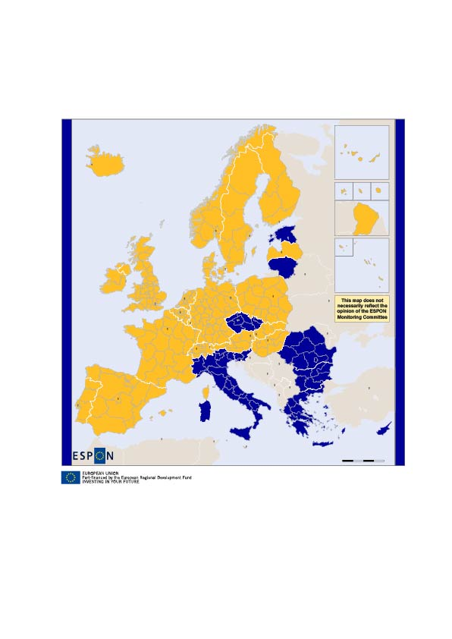

**The ESPONTrain Project**

The ESPONTrain Project is aiming at making ESPON2013 knowledge operational in a coordinated and transnational way for practical use at regional and local level, and translating ESPON Europe-wide information and findings to the regional/local level.

The main thematic teaching packages, based on the ESPON Projects, are the following:

1. Migration-demography ([DEMIFER](http://www.espon.eu/main/Menu_Projects/Menu_AppliedResearch/demifer.html))
2. Rural ([EDORA](http://www.espon.eu/main/Menu_Projects/Menu_AppliedResearch/edora.html))
3. Energy - Climate change and other risks ([ReRISK](http://www.espon.eu/main/Menu_Projects/Menu_AppliedResearch/rerisk.html" \t "_self) and [ESPON Climate](http://www.espon.eu/main/Menu_Projects/Menu_AppliedResearch/climate.html))
4. Urban & Agglomeration economies ([FOCI](http://www.espon.eu/main/Menu_Projects/Menu_AppliedResearch/foci.html) )
5. Types of specific territories ([EUROISLANDS](http://www.espon.eu/main/Menu_Projects/Menu_TargetedAnalyses/EUROISLANDS.html) and [TeDI](http://www.espon.eu/main/Menu_Projects/Menu_TargetedAnalyses/espontedi.html))
6. Territorial cooperation - Governance building ([METROBORDER](http://www.espon.eu/main/Menu_Projects/Menu_TargetedAnalyses/metroborder.html))

For more information on ESPONTrain, have a look at the project’s website http://espontrain.eu

**GR ESPON Contact Point**

There is a Contact Point in each of the states involved in the ESPON 2013 Programme. In Greece, the Contact Point service is provided by Panteion University of Social and Political Sciences of Athens. Valuable information on ESPON research in Greece can be found on the Greek ESPON Contact Point’s website www.espon2013.panteion.gr.

**SCIENTIFIC RESPONSIBILITY**

**Stella Kyvelou**, Asst Professor, Panteion University, ESPON Contact Point, Greece

**Maria Prezioso**, Professor, University of Rome TOR Vergata, ESPON Contact Point, Italy

**CONFERENCE ORGANISATION**

**Stella Κyvelou**, Panteion University, ESPON Contact Point, Greece, **Nektaria Marava**, PhD Candidate, ESPONTrain, Greece, **Nikitas Chiotinis**, ESPON Contact Point, Greece**, Ioanna Pothitaki**, PhD Candidate, ESPON Contact Point, Greece, **Evi Koloniati**, ESPON Contact Point, Greece**, Leonidas Maroulis**, ESPON Contact Point, Greece, **Antonis Varotsos**, Panteion University, **Νikos Patselis**,Panteion University, Greek ECP, **Andreas Bitsakos**,PhD Candidate, Panteion University **Popi Tzevelekou,** Panteion University

